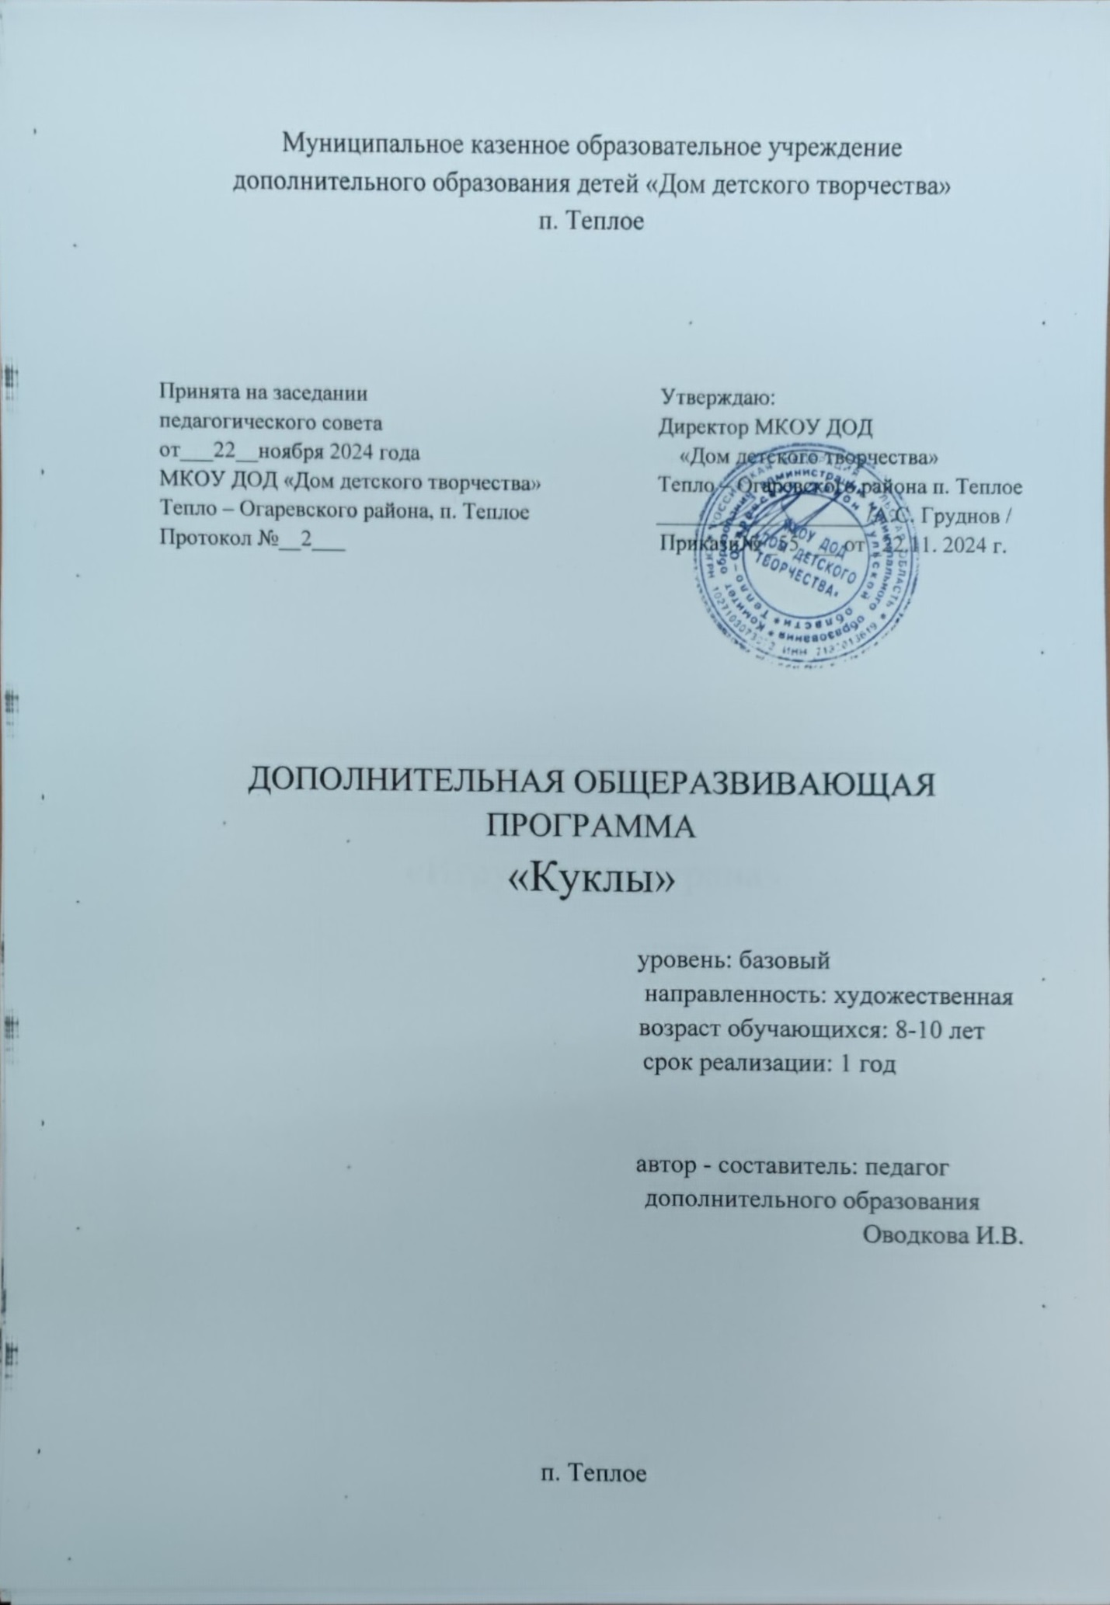

**Пояснительная записка.**

**Аннотация к программе «Куклы»**

Искусство изготовления кукол – один из древних видов народного художественного творчества. Программа предлагает изучение истории кукол, традиций и обычаев, связанных с куклами, приемы изготовления текстильной куклы , кукол из ниток, народных кукол.

Специфика данной программы в том, что освоение учебными умениями, навыками происходит в тесной взаимосвязи и в процессе пошагового изучения технологии изготовления кукол.

Занятие творческим делом, вызывающим у окружающих интерес, будет способствовать социализации и поможет учащимся чувствовать себя увереннее в жизни.

Актуальность программы- сформировать творческую способность у обучающихся. Цель – создать условия для различных форм воспитания для полноценного духовно – интеллектуального, физического развития. Содержание программы представлено в форме, которое соответствует принятому стандарту.

Программа рассчитана на 216 часов, 3 раза в неделю по 2 часа, возраст 6-10 лет. Программа включает разделы:

1.Беседы о появлении и назначении кукол.

2.Матрешка.

3. Куклы бибабо.

4. Интерьерные куклы Тильда.

5. Куклы из носочков.

6. Вальдорфская кукла.

7.Народные куклы скрутки обереги.

8. Куклы из ткани игровые.

9.Куклы для интерьера.

Программа является модифицированной. Составлена педагогом дополнительного образования Оводковой И. В.

Дополнительная образовательная программа

объединения «Куклы».

Направленность:

Срок реализации : 1 год.

Содержание.

1.Введение.

2.Пояснительная записка.

3.Цель и задачи программы.

4.Методы и формы работы.

5.Ожидаемые результаты в конце учебного года.

6.Оборудование и материалы.

7.Тематическое планирование на 2020-2021 уч.год.

8.Список литературы.

Введение.

«Не следует забывать, что основной закон детского творчества заключается в том, что ценность его следует видеть не в результате, не в продукте творчества, а важно то, что они создают, творят, упражняются в творческом воображении и его воплощении»

Л.С. Выготский.

Программа кружка рассчитана на 216 асов по 2 часа 3 раза в неделю. Планируя работу кружка, необходимо учитывать условия и возможности, возраст, национальные традиции в разработке и оформлении игрушек.

В процессе занятий, накапливая практический опыт в изготовлении кукол, учащиеся от простых изделий постепенно переходят к освоению более сложных образцов. Вначале рекомендуется проработать более легкие модели, постепенно перейти на более сложные. Программа включает в себя теоретическую и практическую части. Большое внимание необходимо отводить эстетическому воспитанию учащихся, развитию их творческих способностей.

Пояснительная записка.

Искусство изготовления кукол – один из древнейших видов народного творчества. Программа кружка предполагает изучении истории кукол, традиций и обычаев, связанных с куклами, приемы изготовления текстильной куклы, кукол из ниток, народных кукол и др.

Кукла – это пожалуй самая древняя игрушка. А сколько у нее назначений! В стародавние времена в куклы играли не только дети. Были куклы, применявшиеся в ритуальных обрядах Вспомним хотя бы примитивные кулы из дерева и глины, изображающие людей и животных. Ребенок мог играть щепочкой, обернутой тряпочкой, с куклой , сплетенной из соломы. А какие забавные делались из глины игрушки _ свистульки. Куклу одухотворяли, к ней обращались как к живому существу. Кукла _ одна из самых интереснейших страниц в истории культуры. Человек соединен с куклой куда более прочно, чем мы сегодня можем себе представить.

В современной психологии роль кукол рассматривается в различных аспектах, куклы выступают атрибутом детства,, детской культуры. Так куклы имеют особое значение для эмоционального и нравственного развития детей.

Куклы помогают перевоплощаться взрослым и учат детей. С куклой ребенок быстрее овладевает навыками общения ( с игрушкой легче разговаривать), сегодня кукла лечит заикание, нарабатывают моторику кисти, « рукой учат голову».

Специфика данного курса в том, что освоение учебными умениями, навыками и способами человеческой деятельности обучающимися происходит в тесной взаимосвязи и в процессе пошагового изучения технологии изготовления кукол. Занятие конкретным творчеством, вызывающим интерес у окружающих будет способствовать социализации и поможет чувствовать себя уверение в жизни.

В процессе изучения курса преподаватель обращает внимание на такие особенности работы ученика, как последовательность изготовления куклы, внимание , усидчивость, желание работать, умение слышать, воспринимать и реализовывать задачу, поставленную учителем, на практике.

Актуальность этой программы в том, что она помогает сформировать творческие способности у обучающихся. Воспитанники ставят перед собой задачу и выполняют ее самостоятельно. Именно и эта самостоятельность помогает развить творческий характер. Педагог лишь контролирует. Кукла помогает развить у ребенка воображение, фантазию и талант. В результате , кукла сделанная своими руками, ценнее и значимей для детей и взрослых.

Цели и задачи.

Цель: создание условий для различных форм воспитания для полноценного духовно - интелектуального, физического развития, формирование творческой личности, посредством знакомства с изготовлением различных видов кукол, формирование практических умений, навыков в изготовлении кукол из различных материалов.

Задачи:

Воспитательные- воспитание аккуратности и дисциплинированности при выполнении работ, воспитание общей культуры поведения, уважении к своему труду и труду окружающих; воспитанию воли, усидчивости и трудолюбия ; стремлению к результату поставленной цели; формирование опыта совместного творчества.

Развивающие-развитие творческого потенциала каждого ребенка, фантазии, памяти, воображения, внимания, мелкой моторики рук, сенсорного восприятия( величина, форма, цвет), развитие художественно творческих способностей обучаемых; создание творческой атмосферы в кружке на основе взаимопонимания и сотрудничества для выполнения коллективной работы; развитие способности действовать согласно словесной инструкции и закрепление самостоятельности на основе организационно –практических умений ; развитие положительного эмоционального отношения к работе и ее результатам.

Обучающиеся :обучение детей технологиям, умениям и навыкам изготовления кукол из различных материалов.

Методы и формы работы.

Предполагается использовать на занятиях следующие методы и формы работы:

Вербальные (рассказ, беседа)

Наглядные (демонстрация, посещение различных выставок, методические карты, шаблоны, образцы изделий, фотоархив)

Практические (выполнение кукол, навыки компоновки композиций, создание эскизов)

Репродуктивный (закрепление, повторение раннее изученного материала)

Иллюстративный(таблицы, схемы, иллюстрации, рисунки, карточки, открытки, фотоархивы)

Интелектуальное развитие обучающихся, их самостоятельность обеспечивает педагогические технологии, которые используются на занятии, личностно-ориентированные, игровые, тестовые.

Индивидуально-дифференцированный подход (учитывать возможностей и способностей каждого)

Предложение изготовление образцов и сувениров, выставки , праздники кукол после завершения работы на определенную тему. Индивидуальный подход к работе каждого ребенка. Обязательно ставить перед хорошо успевающими обучающимися более сложные задания.

Для стимулирования интереса к обучению используются нетрадиционные формы проведения занятий: открытые уроки , внеурочные мероприятия, индивидуальные тематические консультации, педагогическая дискуссия, ролевая игра, мини выставки, участие в городских и областных выставках, конкурсах, игровые педагогические технологии.

Ожидаемые результаты в конце учебного года :

Должны знать –

историю возникновения и развития кукол;

специфику художественного оформления кукол;

виды материалов (природные, бумага, картон, ткань, клей и т. д;

последовательность изготовления кукол, сборка, отделка;

название и назначение ручных инструментов (ножницы, игла)и приспособлений (шаблон),правила работы с ними;

название и свойства материалов, которые учащиеся используют в работе.

Должны уметь :

различать материалы и инструменты по их назначению;

качественно выполнять изученные операции и приемы по изготовлению кукол;

выполнять основные технологические операции по обработке материала;

эстетично оформлять изделия

соблюдать технологию при выполнении различных кукол.

Оборудование и материалы: лоскуты, тесьма, ткань, нитки, ленты, кружева, ножницы, иглы, наполнитель, пряжа, бумага, проволока и т. д., образцы кукол, презентации, мастер классы(пошаговое выполнение работ), иллюстрации кукол.

Литература.

1. «Мягкие игрушки, куклы и марионетки» перевод с английского А.С. Трошина, Москва, Просвещение 1979 год.
2. «Куклы» В.С.Горичева. Москва 1999
3. Серия журналов « Мир кукол»2006
4. «Куклы своими руками» Т.В. Бондаренко М. Полиграфиздат, 2009
5. «Мягкая игрушка .Герои любимых сказок своими руками.»М. Эксмо2009
6. «Куклы в доме» А. С. Войдинова М. Профиздат, 2000
7. « Школа рукоделия. Мягкая игрушка» И.А. Агапова, М.А. Давыдова Издательство « Дом.» 2007
8. « Кружок изготовления игрушек сувениров» О.С.Молотобарова, М; Просвещение1983
9. «Шьем сказку» Е.Фролина , М:РИФ, 2000

Учебно – тематический план объединения

«Куклы».216 часов.

1. Вводное занятие 2 часа
2. История появления кукол. 2 часа.
3. Матрешка .6 часов.

Куклы «бибабо» 21 час.

1. . Интерьерная кукла Тильды « Сплюшка».14 часов
2. Интерьерная кукла Тильды «Цветочная фея»14 часов.
3. Интерьерная кукла Тильды на выбор.16 часов.
4. Куклы из носочков. « Младенец» 6 часов.
5. Куклы из носочков « Снеговик». 4 часа.
6. Кукла из носочков «Дед мороз». 4 часа
7. Вальдорфская кукла. Кукла «Пеленашка» 6 часов.
8. Вальдорфская кукла с подвижными руками и ногами. 26 часов
9. Куклы- обереги.12 часов
10. Кукла «Ляличка»6 часов.
11. Интерьерная кукла грелка на чайник. 10 часов.
12. Кукла с большими ногами.14 часов.
13. Кукла из капрона. «Бабушка». 8 часов
14. Текстильная кукла «Балерина»14 часов.
15. Текстильная кукла «Кухонная фея».14 часов
16. Текстильная кукла «Школьница».14 часов
17. Кукла «Домовенок».6 часов
18. Куклы «Ангелочки».7 часов